常州市邹傅路西侧、学府路南侧（CX061705）地块
考
古
调
查
勘
探
报
告

常州市文物局
常州市文物保护管理中心
二〇一九年八月

常州市邹傅路西侧、学府路南侧（CX061705）地块
考
古
调
查
勘
探
报
告

常州市文物局
二〇一九年八月

常州市邹傅路西侧、学府路南侧（CX061705）地块
考
古
调
查
勘
探
报
告

常州市文物保护管理中心
二〇一九年八月
项目信息
项目名称：常州市邹傅路西侧、学府路南侧（CX061705）地块
考古调查勘探项目
甲方单位：常州市城市建设（集团）有限公司
乙方单位：常州市文物保护管理中心
协作单位：陕西久传文物保护有限公司
工作地点：常州市钟楼区西林街道邹傅路
勘探面积：120000平方米
工作日期：2019年5月23日—6月18日

人员组成
领队：郑铎
现场负责：任林平 樊博文
技师：刘澄宇 徐盼盼
探工：张必超 邱小勇 和小友 赵选利 朱广年 蒋三娃 陈根军
李林华 吴亚红 张利兵 唐海 周战武 杜社教 赵建锋
丁亚平 丁三权 张峰 纸印生 庞车车 马康劳 和友利
徐盼盼 刘进明 赵向权等
测绘员：樊博文
资料员：和友利
报告执笔：任林平 樊博文 聂倩洁
报告审核：郑铎
目录
委托函 9
勘探协议 11
备案表 15
一、 项目缘起 16
二、 工作依据 17
三、项目概况 18
（一）地理位置 18
（二）历史沿革 19
（三）文献记载 20
1.《中国文物地图集·江苏分册》记载 20
2.《西林乡志》记载 22
（四）周边考古发现 23
（五）地块现状 23
四、考古勘探工作 25
（一）队伍组成 25
（二）工作方法与目的 25
（三）工作经过 25
1.考古调查 25
2.考古勘探 26
五、考古勘探结果 30
（一）地层堆积 30
（二）遗迹遗物 33
六、结语 36
附图 37
附表 49

插图目录
图 一 项目地块地理位置示意图 19
图 二 项目地块考古勘探范围卫星平面图 19
图 三 勘探工作流程图 26
图 四 勘探单元分布图 27
图 五 勘探遗迹总平面图 28
图 六 探孔布设示意图 29
图 七 A-A′地层剖面图 30
图 八 B-B′地层剖面图 31
图 九 C-C′地层剖面图 31
图 十 D-D′地层剖面图 31
图 十一 G1平剖面图 34
图 十二 G2 平剖面图 35

附图目录

附图一 地貌

附图二 渣土堆积现状

附图三 调查工作场景

附图四 勘探工作场景

附图五 探孔、剖面土样照

附图六 采集遗物照

委托函
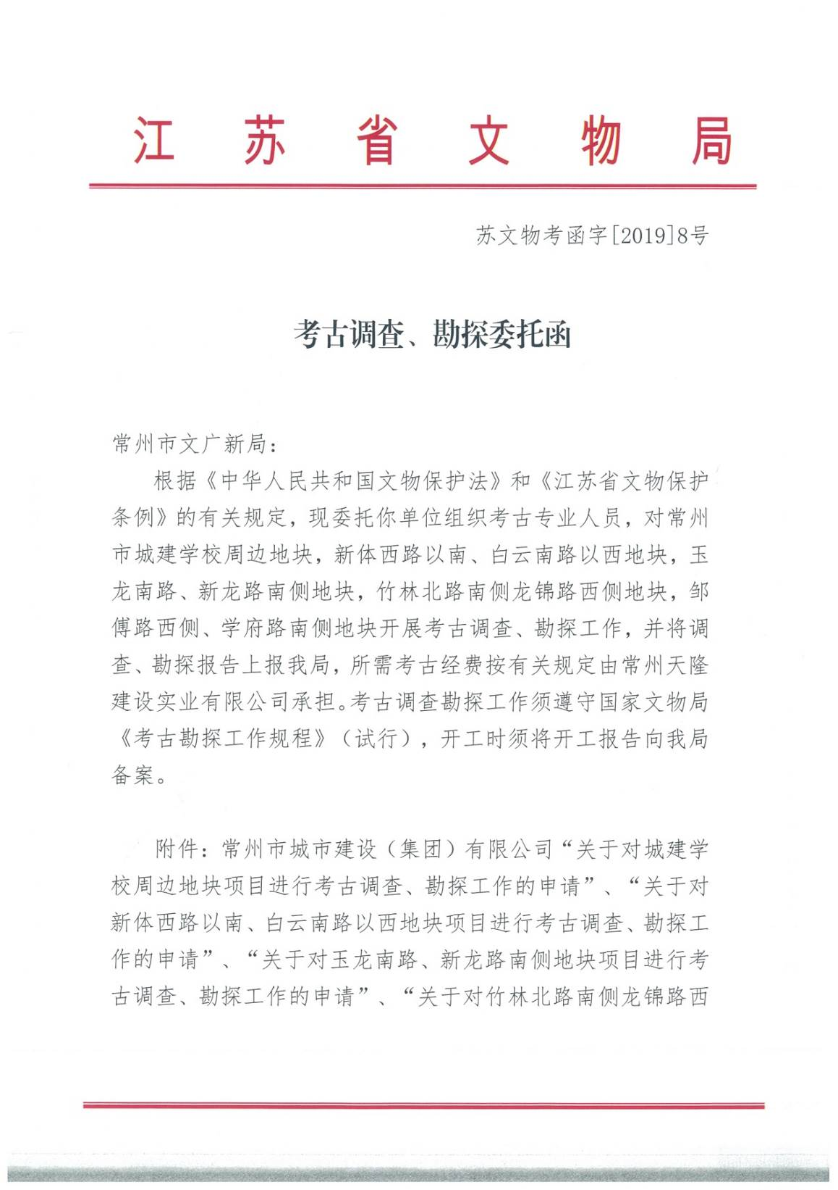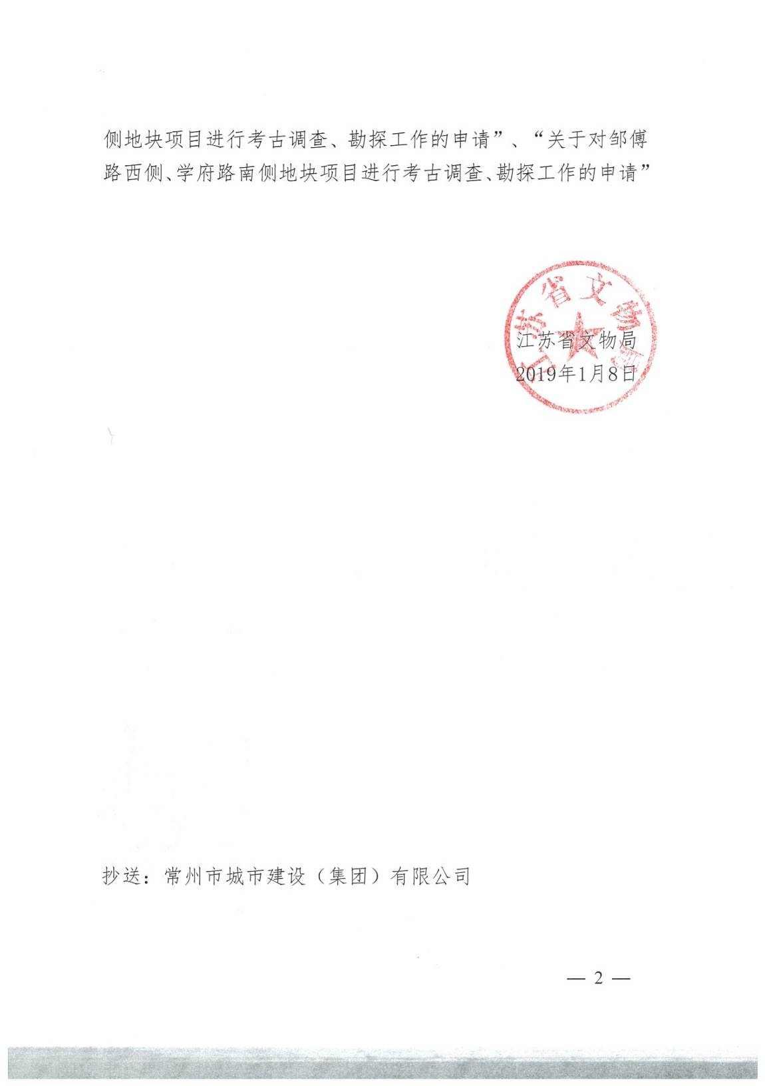

勘探协议

备案表

项目缘起
为配合常州市邹傅路西侧、学府路南侧（CX061705）地块基本建设，确保该地块施工建设不会危及地下文物的安全，根据《中华人民共和国文物保护法》、《中华人民共和国文物保护法实施条例》、《江苏省文物保护条例》、《常州市文物保护办法》、《常州市地下文物保护办法》等相关法律法规的规定，受江苏省文物局的委托，常州市文物保护管理中心组织了考古勘探队伍，本着“既有利于文物保护、又有利于基本建设”的“两利原则”，对邹傅路西侧、学府路南侧地块范围内进行考古调查勘探工作，以了解地下古代遗存的埋藏和分布情况。

工作依据
本次考古勘探工作依据：
《中华人民共和国文物保护法》（2015年修订）
《中华人民共和国文物保护法实施条例》（2003年）
《田野考古工作规程》（2009年）
《考古勘探工作规程》（试行）
《关于做好当前基本建设考古工作保障重大建设项目顺利实施的通知》（文物保函（2015）2885号）
《江苏省文物保护条例》（2017年修订）
《常州市历史文化名城保护条例》
《常州市文物保护办法》
《常州市地下文物保护办法》等法律法规。

三、项目概况

（一）地理位置
邹傅路西侧、学府路南侧（CX061705）地块位于常州市钟楼区西林街道北，西靠华林路，东临邹傅路，南邻中吴大道，北临学府路，西北与西林公园相邻，东与常州市公安局监所管理支队相对。该地块形状略呈 “铲”形，东宽西窄，地块中心地理坐标为：北纬31°45'58.10"、东经119°52'59.44"，海拔高程8米。地块东南部分区域为电力线路保护区（导线边线向外侧水平延伸并垂直于地面所形成的两平行面内的区域），此区域左右20米范围内禁止施工，因此无法进行勘探。另地块中心有部分区域为原自然村庄，其拆迁后的建筑垃圾就地掩埋，经前期预探发现原村庄建筑将自然地层堆积破坏殆尽，已无勘探的必要。所以，本次实际勘探面积约120000平方米。

图 1 项目地块地理位置示意图（图中五角星位置）

图 2 项目地块考古勘探范围卫星平面图（图中蓝线区域）

（二）历史沿革
地块所在区域属于西林街道。西林，宋已有村，名曰黄林，因与与牛塘谷之间林木茂盛又名横林，属武进县管辖。当时，在晋陵县政城乡有个镇，也称横林，《咸淳毗陵志》有记载，因其与横山遥望，林木茂盛而得名，属晋陵县管辖。明初，武进、晋陵并为一县后，县内有东西两个横林，西林因在县西，故以西横林相称，以区别于东横林，简称西林。
西林在宋元时属怀德南乡，明清时期属怀南乡，隶属武进县管辖，民国时曾设西林乡，1947年与蠡河乡并为蠡西乡。新中国成立后，设置西横林乡。1956年西横林乡大部和东塘乡合并后改为西林乡。1958年以西林乡成立西林人民公社。1959年，将西林人民公社一至十大队划归常州市，十三大队划归卜弋公社和卜弋乡，十一大队、十二大队、十四大队划归丫河公社和丫河乡。1964年，西林人民公社和西林乡又划归武进县。1965年撤销西林乡保留公社。1983年西林人民公社改为西林乡。2003年，改为西林街道，划归钟楼区，，下辖朱夏墅、西林、马家、凌家、邹傅、东岱、张家7个社区。
地块所在的江家村、余里村在清光绪五年至民国22年属怀德南乡十八都二图，之后属东塘乡，1957年属西林乡六社，1959年属西林公社，1964年属西林公社邹傅大队，1983年属西林乡邹傅村。

（三）文献记载

1.《中国文物地图集·江苏分册》记载

（1）余家土墩墓：西林街道邹墅余家村南约100米，地处平原田间，墩高约3.3米，底径约18米。曾采集到印纹硬陶罐、坛、瓿残片，纹饰有折线纹、方格纹、回纹等，推测土墩时代为周代。

（2）钱家土墩墓：西林街道东岱钱家村东约150米，地处平原田间，土墩规模较大，高约6.2米，底径约28米，曾征集到夹砂红陶素面鼎、鬲、泥质灰黑陶罐各一件，采集到印纹硬陶及原始瓷残片。推测土墩时代为周代。

（3）岳家土墩墓群：西林街道凌家塘岳家村，共有3座封土墓。皆地处平原田间，其中，一组2座，位于村北，呈南北向排列。墩高约2.5-2.9米，底径约16-18米；另一座位于村西，墩高约2.8米，底径约16米，曾征集到原始瓷豆、碗、夹砂红陶鸭嘴形足鼎、泥质灰陶罐各一件，并采集到印纹硬陶残片。推测土墩时代为周代。

（4）船舫头土墩墓：西林街道凌家塘船舫头村东北约250-400米，共有2座封土墩。地处平原田间，呈南北向排列。墩高约2.6-3米，底径约16-18米，地面偶见夹砂红陶鼎足、鬲足，泥质灰黑陶及印纹硬陶残片，推测土墩时代为周代。

（5）塘下土墩墓：西林街道凌家塘下村西约250-300米，共有2座封土墩。地处平原田间。墩高约3.4-3.7米，底径约20-22米。地面曾采集到席纹、回纹、折线与回纹组合的印纹硬陶残片，推测土墩时代为周代。

（6）许家土墩墓群：西林街道西横林许家村南约250-500米，共有3座封土墩。地处平原田间，略呈鼎足形排列。墩高约2.5-3.1米，底径约16-18米。地面曾见印纹硬陶罐、坛、瓿的残片，纹饰有复线菱形纹、席纹、叶脉纹、折线纹等，推测土墩时代为周代。

（7）陈家土墩墓群：西林街道西横林陈家村南约150-450米，共有5座封土墩。地处平原田间，呈东西向分布，墩高约2.7-4米，底径约16-22米，曾征集到印纹硬陶瓿、原始瓷碗、豆各一件，并采集到夹砂红陶鼎、鬲足、泥质灰陶罐残片等。

（8）下坝土墩墓：西林街道西横林下坝村西约100-200米，共有2座封土墩。地处平原田间，呈东西向排列，墩高约2.3-2.9米，底径约15-18米，地面偶见印纹硬陶等残片。

（9）桃园土墩墓：西林街道朱夏墅桃园村西约250米，地处平原田间，墩高约2.3米，底径约15米，地面曾采集到原始瓷、印纹硬陶、夹砂红陶、泥质灰陶残片。

（10）姜家塘土墩墓：西林街道朱夏墅姜家塘村东约150米，地处平原田间，墩高约3.3米，底径约20米，曾采集到夹砂红陶鬲足、泥质灰陶盘、罐及原始瓷豆等残片。

（11）叶家土墩墓：西林街道朱夏墅叶家村北约150米，地处平原田间，墩高约5.3米，底径约26米，地面曾采集到印纹硬陶坛、罐、瓿及原始瓷碗残片。

（12）大解家土墩墓：北港街道塘门顶大解家村东约250-400米，共有2座封土墩。地处平原田间，呈南北向排列，土墩规模较大，高约5-6米，底径约25-28米，地面偶见原始瓷碗、夹砂红陶鼎扁足、泥质灰陶罐及印纹硬陶残片。

（13）韦墅土墩墓：北港街道韦墅村东南约200米，地处平原田间，墩高约3.3米，底径约18米，地面曾采集到黑陶钵、原始瓷豆、碗、夹砂红陶鼎、印纹硬陶坛、罐等残片。

2.《西林乡志》记载
据《西林乡志》记载：西林原有古代巨型高墩392个。20世纪七十年代，为扩大耕地面积，增加粮食产量，大搞农田基本建设，挑高填低，平整土地，在此背景下，土墩被推平225个。
由此可知，该区域早年地下文物埋藏较为丰富，主要以土墩遗存为主。

（四）周边考古发现

1.皇粮浜遗址：距勘探地块约1.8公里 ，位于西林街道朱夏墅村北童子河北侧，2014年考古勘探时发现，2016年曾进行抢救性发掘，清理商周时期遗址1处、土墩墓4座及大量古代墓葬。

2.朱夏墅墓群：距勘探地块约2.0公里 ，位于西林街道朱夏墅村北童子河南侧，2016年曾进行发掘，共发掘各时期墓葬138座，其中六朝墓葬3座、隋墓5座、南宋墓园2处、明代家族墓群1处。

往年考古发现中，在许家村周边发现过多座宋代墓葬，出土越窑青瓷香薰、石印盒、镶宝石金发簪等文物，现藏于常州博物馆等单位。

从以往考古发现可知，考古发掘印证了地方文献记载的内容，同时一定程度上补充了文献的记载。因此，商周土墩遗存和宋代家族墓群是该区域文物埋藏的主要类型。

（五）地块现状
邹傅路西侧、学府路南侧地块整体地势较平坦、开阔，东南部略高。该地块原属余家村、江家村两个自然村。2009年修筑中吴大道时，江家村被拆除。2012年余家村被拆除。土地征用后，地块经过平整一直闲置，近年来被附近村民开垦为农田、菜地。
现地块东南部有一座高压电线塔，西北部有一处小水塘，近水塘区域分布有小片乔木林，地块中心有一条东西向的水泥便道（附图一）。中部区域为自然村庄拆迁后，建筑垃圾原地填埋。此外，在地块的东南部、东北部等区域均有不同程度的渣土堆积（附图二）。

四、考古勘探工作

（一）队伍组成
为做好该地块的考古勘探工作，常州市文物保护管理中心及时组织考古勘探队伍，赶赴现场进行作业，协作单位为陕西久传文物保护有限公司。勘探队由2名技师、2名技术人员、4名资料绘图人员及24名勘探工人组成。

（二）工作方法与目的
本次考古勘探工作遵循国家文物局关于配合基本建设的工作原则，严格按照国家文物局2009年颁布的《田野考古工作规程》和2017年颁布的《考古勘探工作规程》（试行）的要求进行，以1*1米等距错列的方式布孔，采取普探和重点勘探相结合的方法。认真观察各探孔内土质、土色的变化，并做好文字、影像、绘图等记录工作，对疑似遗存区域重点勘探，以便更准确地研判遗存分布范围、性质、年代。
此次考古勘探工作目的是在建设施工前弄清地下文物埋藏情况，确保地下文物安全，同时为建设施工提供科学翔实的考古资料，确保建设工程的顺利开展。

（三）工作经过

1.考古调查
2019年4月4日至6日，考古勘探队首先对项目地块范围内及周边进行考古调查工作（附图三）。
通过前期查阅相关资料，得知文献记载的余家土墩墓可能在地块范围内，于是在实地调查时注重对地表遗物的采集，同时向当地村民了解此地原来是否有土墩，大概在什么位置。通过口碑调查等方式得知，此地块原余家村确有一个高墩，但在早年修筑中吴大道时被破坏，位置大致在现地块西南围墙外。
对该区域地貌、文化遗存情况有了初步认识后，再通过预探对该区域内的地层堆积、渣土分布范围及厚度有了一定的了解，根据调查情况，确定了具体的工作方案，为后面的考古勘探工作奠定了基础。 调查在该地块未发现古代文化遗迹。

2.考古勘探
此次考古勘探工作于2019年5月23日开始，6月18日结束，历时26天，调查、勘探面积约120000平方米。为确保考古勘探工作的科学性和真实性，严格按照国家文物局2017年颁布的《考古勘探工作规程》（试行）的要求制定勘探方案与工作流程（附图四）。

图 3 勘探工作流程图

结合实际情况，我们以建设地块中部的规划道路为界，将地块分为东西两区。西区（一区）平面呈东北窄西南宽的“铲”形，东区（二区）平面呈不规则形。两区各过其南端点东西向引一条直线作为横轴，过其西端点南北向引一条直线作为纵轴，以两条直线的交点为基点，参照平面直角坐标系，将一区共分为11个单元，二区共分为14个单元，每个单元又以其西南角为基点设立独立的探孔编号系统。由于地块的实际形状限制，未能按正北方向划分单元。

图 4 勘探单元分布图

图 5 勘探遗迹总平面图
探孔的布设按照配合基建考古勘探的要求，以1米×1米等距错列梅花状布孔方式布孔。勘探工作分普探和重点勘探两个层次，对疑似发现遗迹区域在普探基础上加孔重点勘探。勘探时注重收集探孔中出土的具有纪年意义的标本，GPS跟踪测点记录重要探孔的位置信息。对发现的遗迹现象进行标识，并做好文字、影像、绘图等记录工作，勘探工作完成之后及时对探孔进行回填。

图 6 探孔布设示意图
依据国家文物局2009年颁布的《田野考古工作规程》中的规定，遗迹单位一般采用其汉语拼音的第一个字母符号表示，如：H～灰坑；F～房屋；M～墓葬；G～沟；J～井；L～路；Y～窑；Z～灶；Q～墙；K～坑。

五、考古勘探结果

（一）地层堆积
经过对邹傅路西侧、学府路南侧地块的全面考古勘探，基本掌握了该区域内地层堆积情况，勘探结果表明该地块内地层堆积情况从上至下可分为三层，依次为表土层（或渣土层）、扰土层、冲积土层，地层在各单元的分布不均匀。
如：一区的一、二、三、四单元大部分区域都保留表土层、冲积土层，少部分区域保留表土层、扰土层、冲积土层；而第五、九、十、十一单元仅保留表土层和冲积土层；二区的四、八单元全部保留表土层、扰土层、冲积土层，第二、六单元大部分区域保留表土层和冲积土层，少部分区域保留表土层、扰土层和冲积土层，第三、五、七等单元仅保留表土层和冲积土层。
我们由西向东选取了四条剖线，对整个地块的地层堆积情况进行剖析，其地层剖面图如下：
- A-A′（由西向东依次经过二区第一、二、三、四单元）

图 7 A-A′地层剖面图
- B-B′（由西向东依次经过一区第一、二、三单元，二区第五、六七、八单元）

图 8 B-B′地层剖面图
- C-C′（由西向东依次经过一区第四、五、六、七单元，二区第九、十、十一单元）

图 9 C-C′地层剖面图
- D-D′（由西向东依次经过一区第八、九、十、十一单元，二区第十二、十三、十四单元）
图 10 D-D′地层剖面图

下面分别选取一区的二、五单元和二区的的四、七单元对其地层堆积情况进行详细描述：

1.一区第二单元
位于整个地块西南部，五单元南侧，平面呈不规则形。西南角GPS坐标：北纬31°76'61.44"、东经119°88'06.69"，海拔高程4米。地层堆积情况如下（附图五：1）：

第①层：表土层。厚约0.3-0.8米，土色为浅褐色，土质为疏松的黏土，包含沙粒、石子等。

第②层：扰土层。厚约0.2-0.7米，土色为灰褐色，土质较疏松，内含近现代砖渣、植物根系等，为近现代扰动形成。

第③层：冲积土层。厚约0.1-0.3米，土色为灰白色，土质较疏松，推测是由于地势低洼长期积水或流水浸泡、冲积形成。

以下为生土层，土色为黄色，土质致密、纯净，较硬，包含褐色水锈斑块。

2.一区第五单元
位于整个地块西南部，一单元北侧，平面近方形。西南角GPS坐标：北纬31°76'64.84"、东经119°88'07.63"，海拔高程4米。地层堆积情况如下（附图五：2）：

第①层：表土层。厚约0.2-0.3米，土色为浅褐色，土质为疏松的黏土，包含沙粒、石子、砖块等。

第②层：冲积土层。厚约0.3-0.4米，土色为灰白色，土质较疏松，土质较疏松，推测是由于地势低洼长期积水或流水浸泡、冲积形成。

以下为生土层，土色为黄色，土质致密、纯净，较硬，包含褐色水锈斑块。

3.二区第四单元
位于整个地块的东南部，八单元南侧，平面呈长方形。西南角GPS坐标：北纬31°76'38.57"、东经119°88'43.57"，海拔高程8米。地层堆积情况如下：

第①层：表土层。厚约0.1-0.3米。土色为浅褐色，土质为疏松的黏土，包含沙粒、石子等。

第②层：扰土层。厚约0.2-0.7米，土色为灰褐色，土质较疏松，内含近现代砖渣、植物根系等，为近现代扰动形成。

第③层：冲积土层。厚约0.5米，土色为灰白色，土质较疏松，推测是由于长期积水或流水浸泡、冲积所致。

以下为生土层，土质致密、纯净，较硬，土色为浅黄褐色，夹杂褐色水锈斑块。

4.二区第七单元
位于整个地块东南部，三单元北侧，平面近方形。西南角GPS坐标：北纬31°76'49.44"、东经119°88'35.77"，海拔高程7米。地层堆积情况如下：

第①层：表土层。厚约0.3-0.5米，土色为浅褐色，土质为疏松的黏土，包含沙粒、石子、砖块等。

第②层：冲积土层。厚约0.2-0.3米，土色为灰白色，土质较疏松，土质较疏松，推测是由于地势低洼长期积水或流水浸泡、冲积形成。

以下为生土层，土色为黄色，土质致密、纯净，较硬，包含褐色水锈斑块。

（二）遗迹遗物

1.遗迹
本次勘探在项目地块内发现冲积沟2条。
G1位于二区第五单元中部，起点GPS地理坐标：北纬31°45'55.02",东经119°52'55.82"，海拔高程5米；终点GPS地理坐标：北纬 31°45'57.01"，东经119°52'56.72"，海拔高程5米（附图五:3）。
G1平面形状呈不规则长条形，方向54°，由西南向东北方向延伸，至中部渣土区被打破、截断。开口于①层下，开口距地表约0.3米，长约70米、宽约5-20米，底距地表深约1-1.5米。沟内堆积以青灰色黏土为主，上层为褐色，往下土色逐渐变深，直至底层变为青黑色淤泥。堆积内包含水锈斑块、现代红砖残屑、石子、生活垃圾等。据其开口层位及包含物，初步判断其为近现代水沟或河道。

图 11 G1平剖面图
G2主体位于一区第二单元，一区三单元、六单元也有分布，起点GPS地理坐标：北纬31°45'55.90",东经119°52'52.51"，海拔高程4米，终点GPS地理坐标：北纬 31°45'59.58"，东经119°52'56.27"，海拔高程6米（附图六:4）。
G2平面形状呈不规则长条形，方向45°，由西南向东北方向延伸，南端延伸至地块边界围墙外，北端至地块中部渣土区被打破、截断。开口于①层下，开口距地表约0.3米，长约150米、宽约15-20米，底距地表深约1.6米。沟内堆积以青灰色黏土为主，上层为褐色，往下土色逐渐变深，直至底层变为青黑色淤泥。堆积内包含水锈斑块、沙石、生活垃圾等。据其开口层位及包含物，初步判断其为近现代水沟或河道。

图 12 G2平剖面图

在勘探过程中，向当地村民问询，得知这两条沟大概是上世纪六七十年代时为灌溉农田而开挖，后渐渐废弃，在村庄未拆迁之前仍残存，最后在村庄拆迁平整土地时将其填平。通过早年历史卫星影像印证了村民的说法。

2.遗物

本次勘探于项目地块内一区六单元东部渣土内采集到青花瓷盏1件；在二区九单元西部渣土内采集到铜钱2枚，分别为“乾隆通宝”和“光绪通宝”；二区十四单元地表和二区九单元西部渣土内采集了若干陶瓷残片（附图七）。

六、结语
（一）根据《中华人民共和国文物保护法》、《江苏省文物保护条例》等相关文物法律、法规的规定，对邹傅路西侧、学府路南侧地块的考古调查勘探工作已结束，基本掌握了该区域地层堆积情况及地下遗迹的分布情况。
（二）邹傅路西侧、学府路南侧（CX061705）地块范围内经考古勘探，地层堆积自上而下大致可分为三层：①表土层（或渣土层）、②扰土层、③冲积土层。
（三）经勘探，地块内发现近现代冲积沟2条。根据开口层位、包含物及口碑调查，确定冲积沟为现代沟。此外，未发现任何古代遗迹单位。
（四）基于地下文物埋藏的不确定性，建设单位在施工过程中如有文化遗存发现，应立即暂停施工，并及时通知相关文物主管部门，待对相关文化遗存进行妥善处理后，方可继续施工。
（五）本报告只是考古工作的成果汇报，请建设单位按照《中华人民共和国文物保护法》、《江苏省文物保护条例》等相关规定，履行下一步文物行政审批程序。

常州市文物保护管理中心
2019年7月25日
附图一 地貌

1、项目地块航拍全景（西-东）

2、项目地块地貌（南-北）

3、项目地块地貌（西-东）

4、项目地块地貌（东-西）

附图二 渣土堆积现状

1、地块中部渣土堆积现状

2、地块东南部高压线区域警示界标

附图三 调查预探工作场景

1、考古调查预探（一）

2、考古调查预探（二）

附图四 勘探工作场景

1、放线、布孔

2、普探（一）

3、普探（二）

4、普探（三）

5、收孔检查（渣土区）

6、辨识土样

7、重点勘探

8、现场记录

附图五 探孔土样、剖面照

1、一区二单元探孔土样

2、一区五单元地层剖面

附图六 遗迹照

1、G1局部照片（西-东）

2、G2局部照片（东-西）

附图七 采集遗物照

1、一区六单元东部渣土内采集瓷盏

2、二区九单元西部渣土内采集铜钱

3、二区十四单元地表采集陶瓷残片

4、二区九单元西部渣土内采集陶瓷残片

附表 探孔登记表（节选）

